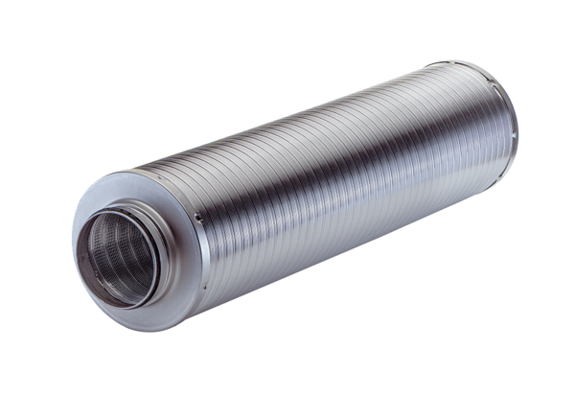Трубный шумоглушитель RSR 40/50-1Комплект поставки: 1 штукАссортимент: C
Номер артикула: 0092.0608Изготовитель: MAICO

